附件1

攀枝花市殡葬服务中心

2024年度单位决算公开文字说明

目录

公开时间：2025年9月17日

第一部分 单位概况····· ·············································1

一、单位职责·····················································1

二、机构设置·····················································1

第二部分 2024年度单位决算情况说明··························2

一、收入支出决算总体情况说明·····························2

二、收入决算情况说明·········································2

三、支出决算情况说明·········································3

四、财政拨款收入支出决算总体情况说明·················3

五、一般公共预算财政拨款支出决算情况说明···········4

六、一般公共预算财政拨款基本支出决算情况说明·····7

七、财政拨款“三公”经费支出决算情况说明···············7

八、政府性基金预算支出决算情况说明····················9

九、国有资本经营预算支出决算情况说明·················9

十、其他重要事项的情况说明································9

第三部分 名词解释·················································11

第四部分 附件·······················································13

第五部分 附表·······················································14

一、收入支出决算总表········································14

二、收入决算表·················································14

三、支出决算表·················································14

四、财政拨款收入支出决算总表····························14

五、财政拨款支出决算明细表·······························14

六、一般公共预算财政拨款支出决算表···················14

七、一般公共预算财政拨款支出决算明细表·············14

八、一般公共预算财政拨款基本支出决算明细表·······14

九、一般公共预算财政拨款项目支出决算表············14

十、政府性基金预算财政拨款收入支出决算表··········14

十一、国有资本经营预算财政拨款收入支出决算表····14

十二、国有资本经营预算财政拨款支出决算表··········14

十三、财政拨款“三公”经费支出决算表···················14

# 第一部分单位概况

## 单位职责

## （一）负责宣传、贯彻落实殡葬改革的法律法规和方针政策；承担遗体接运、暂存、火化和骨灰寄存等基本殡葬服务和骨灰安葬服务；执行惠民殡葬政策，开展节地生态安葬，推行殡葬移风易俗；丰富和完善殡葬服务，提供非基本殡葬服务。

## （二）完成市民政局交办的其他任务。

## 二、机构设置

## 攀枝花市殡葬服务中心是攀枝花市民政局下属公益二类事业单位，共设置办公室、火化股、驾驶股、业务股、公墓股5个股室。

# 第二部分2024年度单位决算情况说明

一、收入支出决算总体情况说明

2024年度收入、支出总计均为1448.34万元。与2023年度相比，收入、支出总计各减少50.42万元，下降3.36%。主要变动原因是用于社会福利的彩票公益金支出减少。

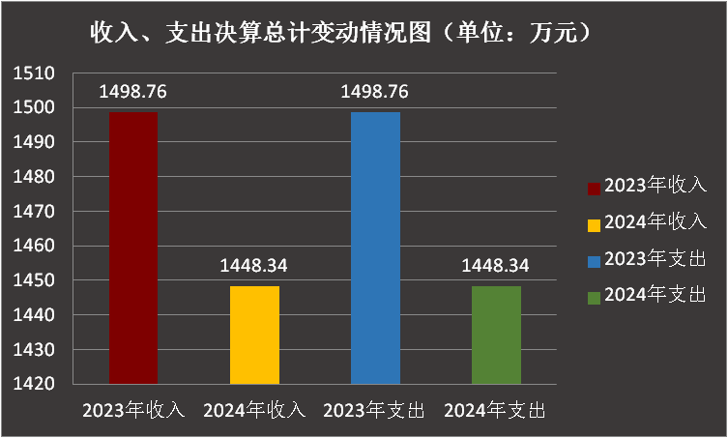

（图1：收入、支出决算总计变动情况图）

二、收入决算情况说明

2024年度本年收入合计1448.34万元，其中：一般公共预算财政拨款收入1388.34万元，占95.86%；政府性基金预算财政拨款收入60万元，占4.14%。

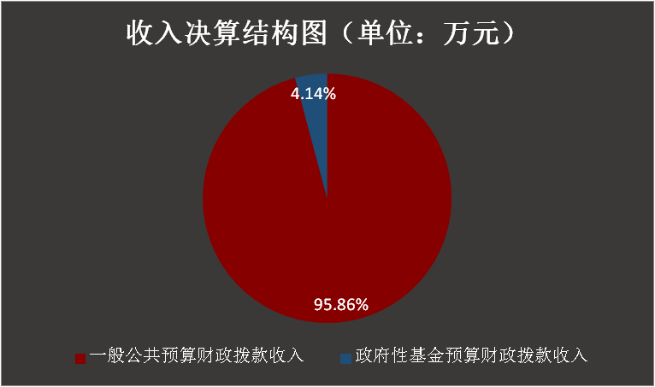

（图2：收入决算结构图）

三、支出决算情况说明

2024年度本年支出合计1448.34万元，其中：基本支出628.93万元，占43.42%；项目支出819.42万元，占56.58%。

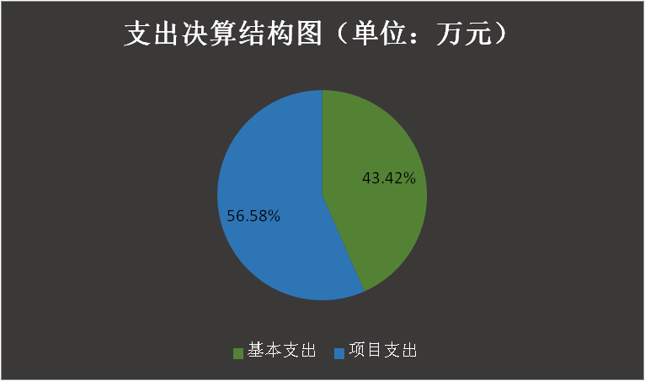

（图3：支出决算结构图）

四、财政拨款收入支出决算总体情况说明

2024年度财政拨款收入、支出总计均为1448.34万元。与2023年度相比，财政拨款收入总计、支出总计各减少50.42万元，下降3.36%。主要变动原因是用于社会福利的彩票公益金支出减少。

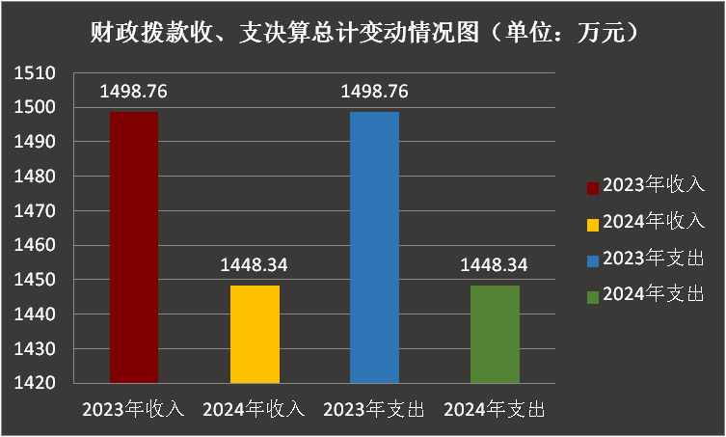

（图4：财政拨款收、支决算总计变动情况）

五、**一**般公共预算财政拨款支出决算情况说明

**（一）一般公共预算财政拨款支出决算总体情况**

2024年度一般公共预算财政拨款支出1388.34万元，占本年支出合计的95.85%。与2023年度相比，一般公共预算财政拨款支出增加293.83万元，增长26.85%。主要变动原因是用于一般公共预算财政拨款支出的殡葬业务运行费增加。

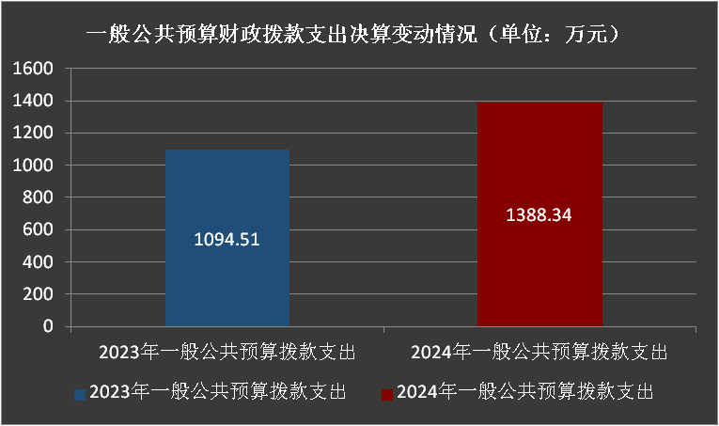

（图5：一般公共预算财政拨款支出决算变动情况）

**（二）一般公共预算财政拨款支出决算结构情况**

2024年度一般公共预算财政拨款支出1388.34万元，主要用于以下方面：社会保障和就业支出1305.7万元，占94.05%；卫生健康支出36.73万元，占2.64%；住房保障支出45.91万元，占3.31%。

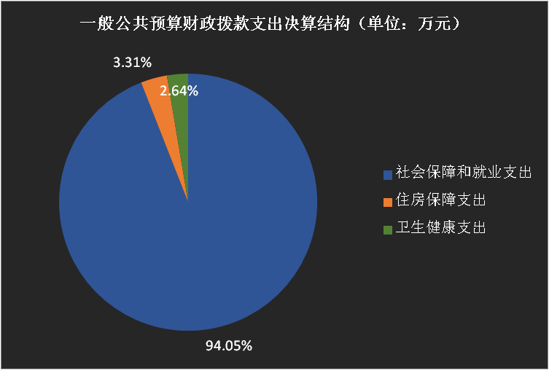

（ 图6：一般公共预算财政拨款支出决算结构）

**（三）一般公共预算财政拨款支出决算具体情况**

2024年度一般公共预算财政拨款支出决算数为1388.34万元，完成预算100%。其中：

**1.社会保障和就业（类）行政事业单位养老支出（款） 事业单位离退休（项）: 支出决算为33.76万元，完成预算100%，决算数等于预算数。**

**2.社会保障和就业（类）行政事业单位养老支出（款） 机关事业单位基本养老保险缴费支出（项）: 支出决算为60.87万元，完成预算100%，决算数等于预算数。**

**3.社会保障和就业（类）抚恤（款）死亡抚恤（项）：支出决算为9.19万元，完成预算100%，决算数等于预算数。**

**4.社会保障和就业（类）社会福利（款）殡葬（项）: 支出决算为1201.87万元，完成预算100%，决算数等于预算数。**

**5.卫生健康支出（类）行政事业单位医疗（款）事业单位医疗（项）：支出决算数为29.37万元，完成预算100%，决算数等于预算数。**

**6.卫生健康支出（类）行政事业单位医疗（款）公务员医疗补助（项）：支出决算数为3.48万元，完成预算100%，决算数等于预算数。**

**7.卫生健康支出（类）行政事业单位医疗（款）其他行政事业单位医疗支出（项）：支出决算数为3.88万元，完成预算100%，决算数等于预算数。**

**8.住房保障支出（类）住房改革支出（款）住房公积金（项）: 支出决算为45.91万元，完成预算100%，决算数等于预算数。**

六**、一**般公共预算财政拨款基本支出决算情况说明

2024年度一般公共预算财政拨款基本支出628.93万元，其中：

人员经费579.79万元，主要包括：基本工资、津贴补贴、绩效工资、机关事业单位基本养老保险缴费、职工基本医疗保险缴费、公务员医疗补助缴费、其他社会保障缴费、其他工资福利支出、生活补助、医疗费补助、住房公积金、其他对个人和家庭的补助支出等。  
　　公用经费49.14万元，主要包括：办公费、水费、电费、邮电费、差旅费、公务接待费、工会经费、福利费、公务用车运行、其他商品和服务支出等。

七、财政拨款“三公”经费支出决算情况说明

**（一）“三公”经费财政拨款支出决算总体情况说明**

2024年度“三公”经费财政拨款支出决算为8.78万元，完成预算100%，较上年度减少0.7万元，下降7.34%。

**（二）“三公”经费财政拨款支出决算具体情况说明**

2024年度“三公”经费财政拨款支出决算中，因公出国（境）费支出决算0万元，占0%；公务用车购置及运行维护费支出决算8.57万元，占97.61%；公务接待费支出决算0.21万元，占2.39%。具体情况如下：

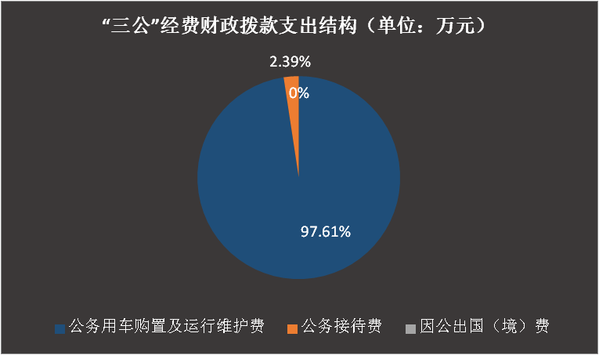

（图7：“三公”经费财政拨款支出结构）

1. 因公出国（境）经费支出0万元，完成预算0%。全年安排因公出国（境）团组0次，出国（境）0人。

2.公务用车购置及运行维护费支出8.57万元，完成预算100%。公务用车购置及运行维护费支出决算比2023年度减少0.76万元，下降8.15%。主要原因是2024年公务用车购置及运行维护费减少。

其中：公务用车购置支出0万元。全年按规定更新购置公务用车0辆，其中：轿车0辆、金额0万元，越野车0辆、金额0万元，载客汽车0辆、金额0万元。截至2024年12月31日，单位共有公务用车10辆，其中：轿车10辆、越野车0辆、载客汽车0辆。

公务用车运行维护费支出8.57万元。主要用于殡葬车辆接运遗体等所需的公务用车燃料费、维修费、过路过桥费、保险费等支出。

3.公务接待费支出0.21万元，完成预算100%。公务接待费支出决算比2023年度增加0.06万元，增长40%。主要原因是2024年公务接待增加。其中：

国内公务接待支出0.21万元，主要用于用餐费等。国内公务接待2批次，12人次（不包括陪同人员），共计支出0.21万元，具体内容包括：接待上级检查工作0.1万元，接待交叉检查工作0.11万元。

外事接待支出0万元。外事接待0批次，0人次（不包括陪同人员），共计支出0万元。

八、政府性基金预算支出决算情况说明

2024年度政府性基金预算财政拨款支出60万元，占本年支出合计的4.14%。与2023年度相比，政府性基金预算财政拨款支出减少344.25万元，下降85.16%。主要变动原因是2024年政府性基金预算财政拨款减少。

九、国有资本经营预算支出决算情况说明

2024年度国有资本经营预算财政拨款支出0万元。

十、其他重要事项的情况说明

**（一）机关运行经费支出情况**

2024年度，机关运行经费支出0万元。

**（二）政府采购支出情况**

2024年度，攀枝花市殡葬服务中心政府采购支出总额1万元，其中：政府采购货物支出0万元、政府采购工程支出0万元、政府采购服务支出1万元。主要用于公务用车维修和油料支出。授予中小企业合同金额1万元，占政府采购支出总额的100%，其中：授予小微企业合同金额0.5万元，占政府采购支出总额的50%。

**（三）国有资产占有使用情况**

截至2024年12月31日，攀枝花市殡葬服务中心共有车辆10辆，其中：主要负责人用车0辆、机要通信用车0辆、应急保障用车0辆、其他用车10辆，其他用车主要是用于保障殡葬业务运行。单价100万元（含）以上设备（不含车辆）0台（套）。

**（四）预算绩效管理情况**

根据预算绩效管理要求，本单位在2024年度预算编制阶段，组织对殡葬业务运行费等4个项目开展了预算事前绩效评估，对4个项目编制了绩效目标，预算执行过程中，选取4个项目开展绩效监控。

第三部分名词解释

1.财政拨款收入：指单位从同级财政部门取得的财政预算资金。

2.**社会保障和就业（类）行政事业单位养老支出（款） 事业单位离退休（项）**：反映**事业单位开支的离退休经费。**

3.**社会保障和就业（类）行政事业单位养老支出（款） 机关事业单位基本养老保险缴费支出（项）**：反映机关事业单位实施养老保险制度由单位缴纳的基本养老保险费支出。

**4.卫生健康支出（类）行政事业单位医疗（款）事业单位医疗（项）：反映财政部门安排的事业单位基本医疗保险缴费经费。**

**5.卫生健康支出（类）行政事业单位医疗（款）公务员医疗补助（项）：反映财政部门安排的公务员医疗补助金额。**

**6.卫生健康支出（类）行政事业单位医疗（款）其他行政事业单位医疗支出（项）：反映其他用于行政事业单位医疗方面的支出。**

7.**社会保障和就业（类）社会福利（款）殡葬（项）:** 反映殡葬管理和殡葬服务方面的支出，包括民政部门直属的殡仪馆、公墓、殡葬管理服务机构的支出。

8.住房保障支出（类）住房改革支出（款）住房公积金（项）：反映行政事业单位按人力资源和社会保障部、财政部规定的基本工资和津贴补贴以及规定比例为职工缴纳的住房公积金。

**9.社会保障和就业（类）人力资源和社会保障管理事务（款） 其他人力资源和社会保障管理事务支出（项）：反映其他用于人力资源和社会保障管理事务方面的支出。**

**10.其他支出（类）彩票公益金安排的支出（款）用于社会福利的彩票公益金支出（项）：反映用于社会福利和社会救助的彩票公益金支出。**

11.基本支出：指为保障机构正常运转、完成日常工作任务而发生的人员支出和公用支出。

12.项目支出：指在基本支出之外为完成特定行政任务和事业发展目标所发生的支出。

13.“三公”经费：指单位用财政拨款安排的因公出国（境）费、公务用车购置及运行费和公务接待费。其中，因公出国（境）费反映单位公务出国（境）的国际旅费、国外城市间交通费、住宿费、伙食费、培训费、公杂费等支出；公务用车购置及运行费反映单位公务用车车辆购置支出（含车辆购置税）及租用费、燃料费、维修费、过路过桥费、保险费等支出；公务接待费反映单位按规定开支的各类公务接待（含外宾接待）支出。

第四部分 附件

单位预算项目支出绩效自评表（2024年度）

第五部分 附表

一、收入支出决算总表

二、收入决算表

三、支出决算表

四、财政拨款收入支出决算总表

五、财政拨款支出决算明细表

六、一般公共预算财政拨款支出决算表

七、一般公共预算财政拨款支出决算明细表

八、一般公共预算财政拨款基本支出决算表

九、一般公共预算财政拨款项目支出决算表

十、政府性基金预算财政拨款收入支出决算表

十一、国有资本经营预算财政拨款收入支出决算表

十二、国有资本经营预算财政拨款支出决算表

十三、财政拨款“三公”经费支出决算表